Objetivos gerais e específicos
Diagnóstico e tratamento da sepse

Introdução e Critério de inclusão
Sepse é a principal causa de mortalidade em pacientes com infecção [1].
Sepse pode ser definida como qualquer infecção que acarrete disfunção orgânica, colocando a vida do indivíduo em risco.
A definição anterior de sepse considerava marcadores inflamatórios tradicionais (alteração do leucograma, febre ou hipotermia, taquicardia e taquipneia) para diagnosticar sepse. Quando havia disfunção orgânica associada, a 2 ou mais desses marcadores, o termo sepse grave era empregado e uma série de medidas terapêuticas eram instituídas (expansão volêmica, antibióticos, etc).
Esses critérios eram pouco intuitivos para a comunidade médica e apresentam baixa acurácia para desfechos clínicos relevantes como mortalidade.
Os marcadores de resposta inflamatória da SIRS frequentemente representam uma resposta fisiológica a infecção, o que pode ser uma explicação para essa baixa acurácia.
Assim, em 2016, um novo consenso internacional foi estabelecido (Sepsis-3). Variáveis de fácil aplicação e com maior acurácia na predição do óbito de pacientes infectados foram escolhidas [1].
A variável que melhor preencheu esses critérios foi a elevação do escore Sequential Organ Failure Assessment (SOFA) em pelo menos dois pontos (vide tabela abaixo).
Especialmente em ambientes fora da UTI, uma versão simplificada do SOFA (Quick SOFA) pode ser aplicada e sepse pode ser presumida, antes mesmo que exames laboratoriais estejam disponíveis.
Os critérios novos auxiliam a estratificar a gravidade e a direcionar a atenção e recursos a pacientes mais graves, com maior chance de morrer.

Critérios de Inclusão:

Pacientes que apresentam suspeita clínica de infecção e que possuem disfunção orgânica associada à infecção definida como:

Quick SOFA positivo:

2 ou mais dos seguintes critérios:
Alteração do estado mental, taquipneia (igual ou acima de 22 ipm) e hipotensão (pressão arterial sistólica igual ou menor que 100 mmHg).

OU

Incremento de ao menos dois pontos no escore Sequential Organ Failure Assessment – SOFA:

SOFA | 0 | 1 | 2 | 3 | 4
Relação pO2/FiO2 | > 400 | < 400 | < 300 | < 200 e em VM | < 100 e em VM
Plaquetas | > 150 | < 150 | < 100 | < 50 | < 20
Bilirrubina | < 1,2 | 1,2-1,9 | 2-5,9 | 6-11,9 | > 12
Hemodinâmico | PAM > 70 | PAM < 70 | DP < 5 ou DB | DP 5-10  NE ou EP < 0,1 | NE ou EP > 0,1
Glasgow | 15 | 13-14 | 10-12 | 6-9 | < 6
Creatinina ou Diurese em 24h | < 1,2 | 1,2-1,9 | 2-3,4 | 3,5-4,9 ou diurese < 500 | > 5 ou diurese < 200

VM: Ventilação Mecânica; PAM: Pressão Arterial Média; DP: Dopamina; DB: Dobutamina. NE: Norepinefrina.
O SOFA basal de um paciente sadio é zero.
Caso o paciente tenha disfunção orgânica ambulatorial (por exemplo, insuficiência renal em diálise), será considerado o incremento em pelo menos dois pontos do SOFA basal para diagnóstico de sepse.

OU

Suspeita de infecção com disfunção orgânica presumida, de acordo com o julgamento do médico que atende o paciente.
Como exemplo de disfunções orgânicas presumidas:
Disfunção neurológica
Hipoxemia
Hipotensão
Icterícia
Oligúria
Sangramento Espontâneo

Importante notar que sinais clínicos de hipoperfusão periférica (tempo de enchimento capilar prolongada, livedo reticular etc) também devem ser interpretados pelo médico como sinal de alarme e potencial disfunção orgânica ainda não manifesta.

Para pacientes atendidos em unidades externas e que se enquadrem nos critérios de inclusão acima, deve-se realizar o primeiro atendimento no local e seguir as rotinas de transferência específicas: Transferência de Paciente da Unidade COD para HAOC (COD012) e Transferência do cliente da Unidade CB para HAOC (CB017).

Critério de exclusão
Pacientes < 18 anos.
Histórica clínica e exame físico
Vide texto
Exames diagnósticos indicados
Hemocultura periférica (2 pares) e de cada via dos acessos centrais do paciente antes do início do antibiótico (em caso de atraso, priorizar o antibiótico)
Hemograma; Glicose; Ureia; Creatinina; Sódio; Potássio; bilirrubinas; PCR
Lactato arterial e Gasometria arterial

Opcionais de acordo com o contexto clínico:
Rx de Tórax, Urina I e urocultura + antibiograma, coleta de liquor, pesquisa de antígeno urinário de Pneumococo e Legionela.
- exames solicitado de acordo com o foco suspeito.

Tratamento indicado
Feito o diagnóstico de sepse, configura-se uma urgência médica.
Dessa forma, são estabelecidas metas para serem cumpridas em caráter urgencial.

Condutas de urgência para o atendimento do paciente com Sepse no Hospital Alemão Oswaldo Cruz:

- Reposição volêmica precoce (mínimo de 1000 ml de cristaloides) na presença de:
Hipotensão Arterial
ou
Sinais Clínicos e/ou Laboratoriais de hipoperfusão tecidual.
- Coleta de exames para avaliação do SOFA (creatinina, bilirrubinas, plaquetas, gasometria arterial), lactato arterial e
culturas antes do início da terapia antimicrobiana, desde que não ocasione atraso significativo da mesma
- Início imediato da terapia antimicrobiana intravenosa de largo espectro, em até 1 hora do diagnóstico
- Início de noradrenalina para manter Pressão Arterial Média acima de 65 mmHg se persistir hipotensão, durante ou após expansão volêmica.
- Investigar fonte provável de infecção e programar tratamento de focos que necessitam controle cirúrgico ou mecânico (cirurgia, retirada de dispositivos etc)

A reanimação volêmica é fase essencial para reverter a hipoperfusão tecidual potencialmente desencadeada pela sepse. O total de volume infundido nas primeiras horas da sepse / choque séptico fica a critério do médio prestando atendimento. Ele pode basear-se em parâmetros clínicos (sinais de perfusão periférica como tempo de enchimento capilar prolongado e livedo reticular) ou laboratoriais (lactato, saturação venosa central de o2). Definimos um volume mínimo de 1000ml de cristaloides pois foi a infusão considerada essencial em grandes estudos recentes sobre o tópico [2,3,4]. Outros pontos valem a pena serem reforçados sobre os dados desses estudos:

- A reanimação volêmica inicial média foi muito acima 1000 mL considerados mínimos nas primeiras horas de reanimação (ao redor de 4000ml de volume infundido total nas primeiras 6h). Esses estudos refletem a prática clínica nos Estados Unidos [2], Europa [3] e Austrália [4].
- Não houve benefício de aplicar sistematicamente a Early, Goal-Directed Therapy guiada por metas hemodinâmicas fixas em nenhum dos 3 estudos. Assim, não é mais recomendada a instalação rotineira de um cateter venoso central com a finalidade de guiar a reanimação baseada na pressão venosa central e/ou na saturação venosa central de o2 (Svo2).

Assim, recomendamos o acesso venoso central no presente protocolo quando houver indicação médica usual (início de vasopressores, falência de acesso venoso periférico, mensuração de svo2 a critério do julgamento médico em casos selecionados).

Caso ainda não realizadas, a coleta dos exames para a avaliação do SOFA são importantes para confirmação e quantificação das disfunções orgânicas.
A coleta de lactato está indicada nesta fase da ressuscitação pois:
- Identifica pacientes de maior gravidade que necessitam de reanimação hemodinâmica mais efetiva
- A elevação do lactato faz parte da definição atual de choque séptico
lactato > 2 mmol/L (18 mg/dL) após reanimação volêmica associado a hipotensão e necessidade de vasopressor [1])

As culturas devem ser coletadas idealmente antes do início dos antimicrobianos pois podem esterilizar-se minutos após dose de antimicrobianos [5]. Caso haja previsão de atraso nessa coleta, a administração de antimicrobiano não deve ser postergada.

O benefício da administração precoce de antimicrobianos em pacientes com sepse e choque séptico é tempo-dependente [5]. Assim, está recomendada administração de antimicrobianos assim que possível após o diagnóstico de sepse ou choque séptico, idealmente em até 1h do 1º atendimento.

O início de vasopressor pode ser necessário já durante a Reanimação Volêmica nos casos de Choque Séptico em que há hipotensão grave com risco imediato de vida [5]. Após a reanimação volêmica proposta pela equipe médica, o vasopressor deve ser iniciado se hipotensão persistir. A meta é manter a Pressão Arterial Média acima de 65 mm Hg.

Investigação imediata para localizar a provável de infecção também deve ser realizada prontamente pois:
- A escolha esquema antimicrobianos mais apropriado depende do foco de origem (ex: antimicrobianos de baixa penetração na barreira hematoencefálica ou no trato urinário)
- Pode ser necessário tratamento cirúrgico ou remoção de focos de infecção com urgência (ex: remoção de dispositivos intravasculares infectados) [5]

Provavelmente por esses motivos mencionados acima, o atraso ou o erro diagnóstico precoce da fonte de infecção está associado a piores desfechos [6].

. Os demais cuidados referentes ao cuidado integral do doente grave devem ser seguidos então conforme rotinas institucionais (ventilação mecânica, controle glicêmico, nutrição etc.)

O diagnóstico de choque séptico pode ser estabelecido em pacientes com hipotensão refratária a volume, necessidade de vasopressor e hiperlactatemia (acima de 18 mg/dL). Pacientes que preenchem esses critérios apresentam mortalidade superior a 50% [1].
Nos casos em que há hipotensão com necessidade de vasopressor, porém sem hiperlactatemia, o termo “sepse com disfunção hemodinâmica” deve ser utilizado.
Avaliação do tratamento indicado
Serão avaliados os indicadores:
- Percentual de pacientes com sepse que receberam antibiótico em até 1 hora do diagnóstico;
- Tempo médio em minutos para introdução de antimicrobianos a partir do momento do diagnóstico
- Hemoculturas colhidas antes da administração de antibioticoterapia inicial;
- Letalidade devido a sepse e choque séptico.

Plano terapêutico
- Reposição volêmica precoce (mínimo de 1000 ml de cristaloides) se:

Hipotensão Arterial
ou
Sinais Clínicos e/ou Laboratoriais de hipoperfusão tecidual;
- Coleta de exames para avaliação do SOFA (creatinina, bilirrubinas, plaquetas, gasometria arterial), lactato arterial e
culturas antes do início da terapia antimicrobiana, desde que não ocasione atraso significativo da mesma;
- Início imediato da terapia antimicrobiana intravenosa de largo espectro, em até 1 hora do diagnóstico;
- Início de noradrenalina para manter Pressão Arterial Média acima de 65 mmHg se persistir hipotensão
(durante ou após expansão volêmica);
- Investigar fonte provável de infecção e programar tratamento de focos que necessitam controle mecânico
(cirurgia, retirada de dispositivos etc)

Os pacientes com sepse pelos critérios descritos nesse documento devem ter documentada a confirmação do protocolo de sepse via prontuário eletrônico. Sugerido encaminhamento para a UTI nessa situação.

Critérios de mudança terapêutica
Excluído o diagnóstico de sepse
Critérios de internação
Pacientes com sepse e choque séptico devem ser internados obrigatoriamente.
Critérios de alta
Resolução das disfunções orgânicas
Cuidados especiais
Não se aplica.
Referências bibliográficas
- The Third International Consensus Definitions for Sepsis and Septic Shock (Sepsis-3). Singer M, Deutschman CS, Seymour CW, Shankar-Hari M, Annane D, Bauer M, Bellomo R, Bernard GR, Chiche JD, Coopersmith CM, Hotchkiss RS, Levy MM, Marshall JC, Martin GS, Opal SM, Rubenfeld GD, van der Poll T, Vincent JL, Angus DC. JAMA. 2016 Feb 23;315(8):801-10
- A randomized trial of protocol-based care for early septic shock. ProCESS Investigators , Yealy DM, Kellum JA, Juang DT, et al N Engl J Med 2014;370(18):1683-1693.
- Trial of early, goal-directed resuscitation for septic shock. Mouncey PR, Osborn TM, Power GS, et al; ProMISe Trial Investigators. N Engl J Med. 2015 Apr 2;372(14):1301-11
- Goal-Directed Resuscitation for Patients with Early Septic Shock. The ARISE Investigators and the ANZICS Clinical Trials Group. N Eng J Med 2014 371;16.
- Surviving Sepsis Campaign: International Guidelines for Management of Sepsis and Septic Shock: 2016 Rhodes, A., Evans, L.E., Alhazzani, W. et al. Intensive Care Med (2017) 43: 304.
- Abe T, Tokuda Y, Shiraishi A, et al; JAAM SPICE Study Group. In-hospital mortality associated with the misdiagnosis or unidentified site of infection at admission. Crit Care. 2019 Jun 6;23(1):202

Fluxograma clínico
FLUXOGRAMA DE TRATAMENTO DE SEPSE/ CHOQUE SÉPTICO APLICADO AO PRONTO ATENDIMENTO E UNIDADE DE INTERNAÇÃO

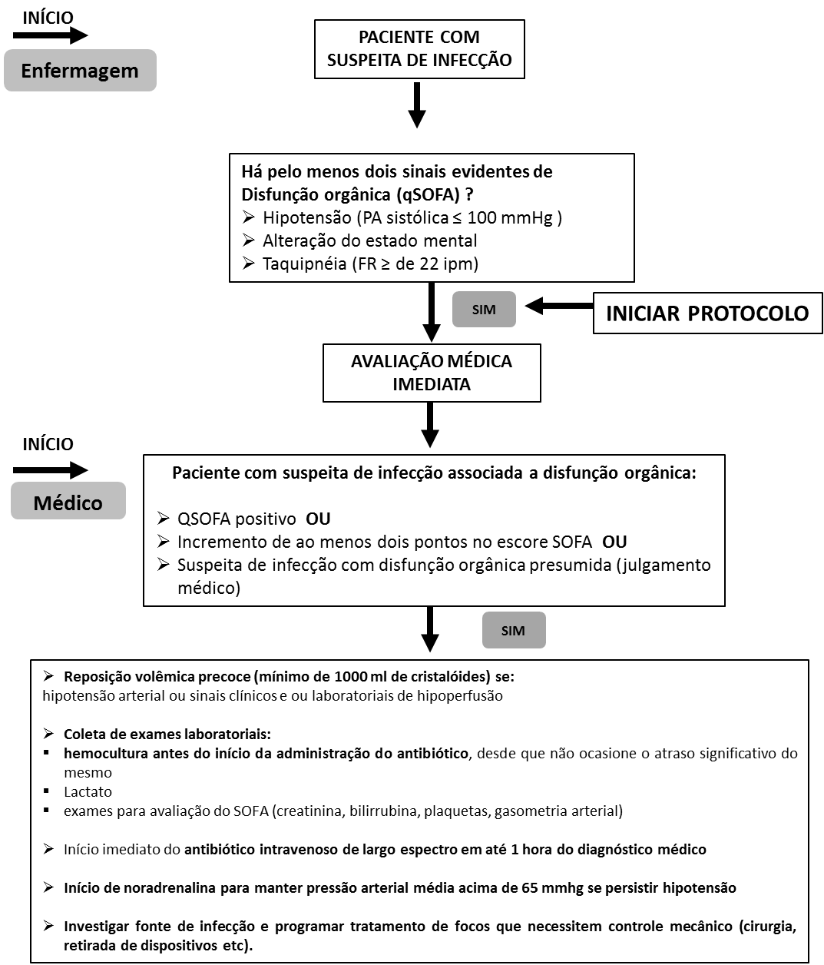
FLUXOGRAMA PARA TRATAMENTO DE SEPSE/ CHOQUE SÉPTICO APLICADO AO PACIENTE INTERNADO NA UTI

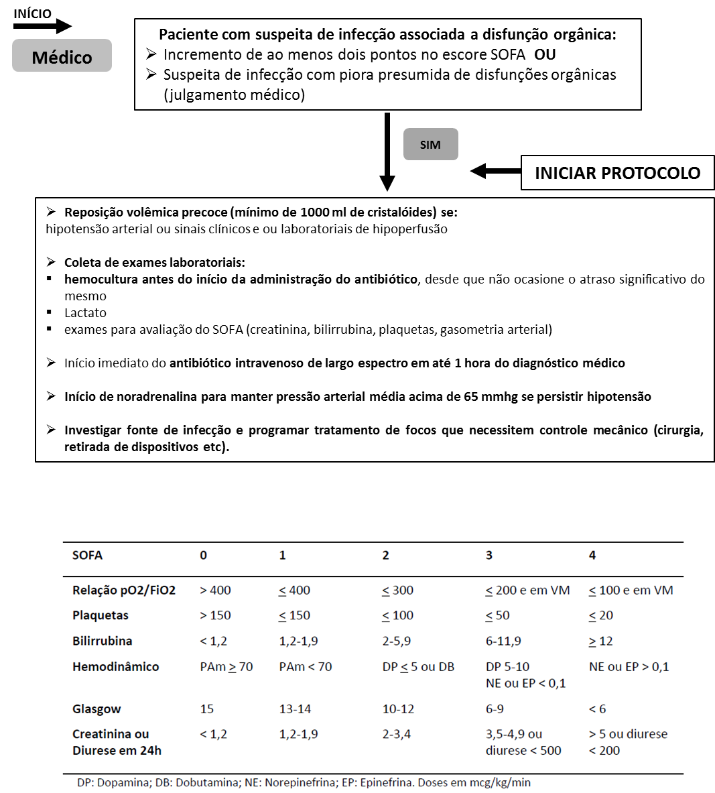

Descritores
Sepse; choque séptico

Motivos das atualizações:
Data | Descrição
09/03/2020 | - Modificado layout do fluxograma de atendimento.  - Incluído a informação sobre indicação para internação na UTI: “Os pacientes com sepse pelos critérios descritos nesse documento devem ter documentada a confirmação do protocolo de sepse via prontuário eletrônico. Sugerido encaminhamento para a UTI nessa situação”
CID envolvido
A40: Septicemia estreptocócica
A40.0: Septicemia por Streptococcus do grupo A
A40.1: Septicemia por Streptococcus do grupo B
A40.2: Septicemia por Streptococcus do grupo D
A40.3: Septicemia por Streptococcus pneumonia
A40.8: Outras septicemias estreptocócicas
A40.9: Septicemia estreptocócica não especificada
A41: Outras septicemias
A41.0: Septicemia por Staphylococcus aureus
A41.1: Septicemia por outros estafilococos especificados
A41.2: Septicemia por estafilococos não especificados
A41.3: Septicemia por Haemophilus influenzae
A41.4: Septicemia por anaeróbios
A41.5: Septicemia por outros micro-organismos gram-negativos
A41.8: Outras septicemias especificadas
A41.9 : Septicemia não especificada

